Lundi 1 | Mardi 2 | Mercredi 3 | Jeudi 4 | Vendredi 5 | Samedi 6 | Dimanche 7
 | 10 h 30 – 12 h 30
 | Atelier création pâques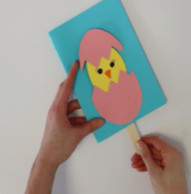 | Sortie Plage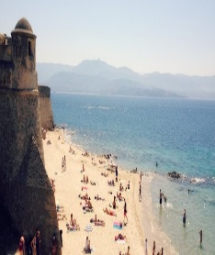 | Sortie Village RDC 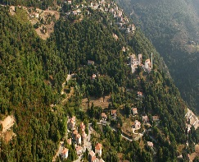 | Atelier sensoriel 1er étage | Atelier création pâques
 | 14h – 15 h 30
 | Atlas | Atelier Jardinage  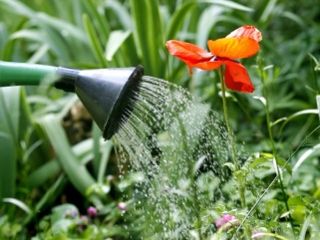 | Sortie parc UVP  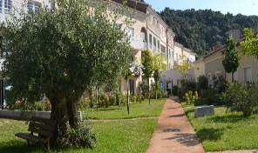 | Chanson d’avant UVP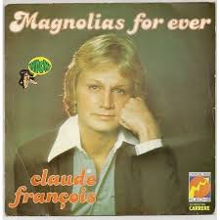 | Photo Village Corse UVP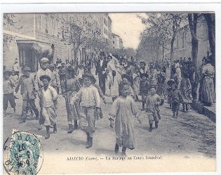
 |  | 16h – 17 h 45
 |  | Animation musicale Franck  RDC  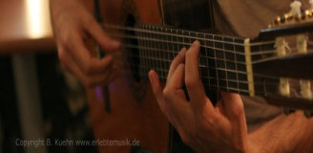 | Garderie | Jeux de société RDC  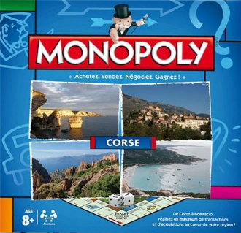 | Film + jeux de cartes  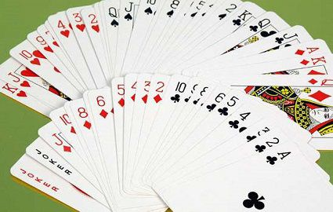
Lundi 8 | Mardi 9 | Mercredi 10 | Jeudi 11 | Vendredi 12 | Samedi 13 | Dimanche14
 | 10 h 30 – 12 h 30
 | Atelier création pâques | Sortie parc 1er étage  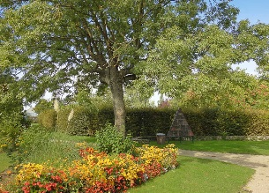 |  | Atelier création pâques | Gym douce RDC
 | 14h – 15 h 30
 | Sortie médiathèque | Gym douce UVP |  | Crêpe | Sortie parc  UVP
 |  | 16h – 17 h 45 |  |  | 16h - 17 h 45
 |  | Gâteau aux pommes RDC | Sortie Garderie |  | Animation musicale Franck
Lundi 15 | Mardi 16 | Mercredi 17 | Jeudi 18 | Vendredi 19 | Samedi 20 | Dimanche 21
 | 10 h 30 – 12 h 30
 | Atelier Jardinage  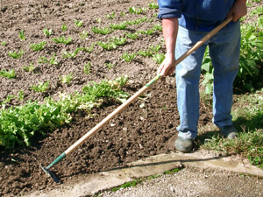 | Jeux de mémoire  1er étage | Sortie village RDC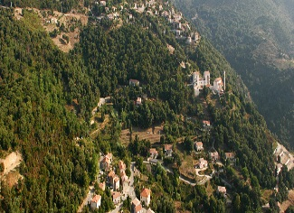 | Sortie Milleli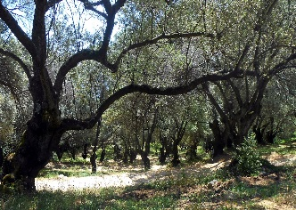 | Gym douce RDC
 | 14h – 15 h 30
 | Sortie Auchan | Gym douce UVP | Scrabble UVP | Atelier mémoire UVP | Chasse aux œufs
 |  | 16h – 17 h 45
 |  | Animation musicale Franck | Loto | Atelier création pâques
Lundi 22 | Mardi 23 | Mercredi 24 | Jeudi 25 | Vendredi 26 | Samedi 27 | Dimanche 28
 | 10 h 30 – 12 h 30
 | Atelier Jardinage | Herbes aromatiques 1er étage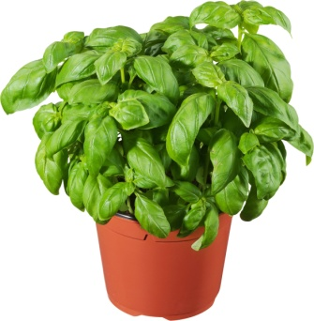 | Sortie village RDC | Nouvelles du jour 1er étage | Gym Douce RDC
 | 14h – 15 h 30
 | 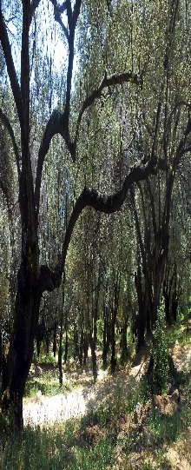  Sortie Milleli | Gym douce UVP | Photo Ville / Village UVP | Atelier mémoire gustative UVP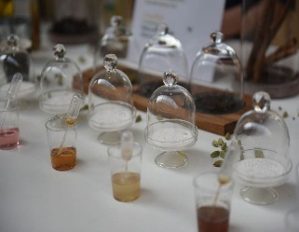 | Peinture acrylique UVP
 |  | 16h – 17h45
 |  | Goûter d’anniversaire RDC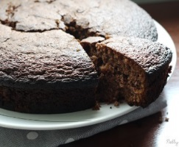 | garderie | M. Perfettini | Animation musicale Franck
Lundi 29 | Mardi 30
 | Atelier Jardinage
 | Sortie Plage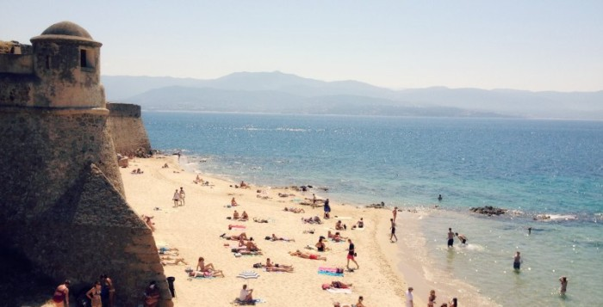
Nos invités à l’EHPAD
Tous les lundis, Jean-Jacques Andreani, musicien s’invite au 1er et 2ème étage  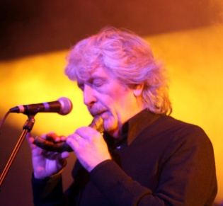 | 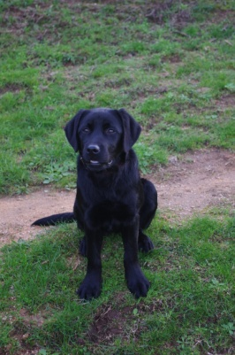  Tous les jeudis, Christophe Mourlhion vient avec Joyeuse et pirouette au 1er et 2ème étage  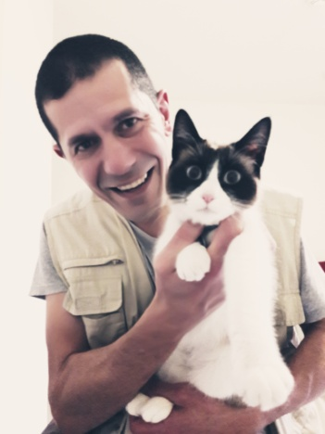  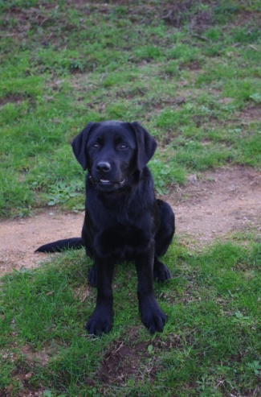 | Dominique Memmi écrivain vient le 2 avril pour animer un atelier écriture
Comme à son habitude Philippe Perfettini propose une conférence chaque mois, ce mois-ci c’est le 26 avril | Les bénévoles « les coccinelles » viennent tous les mercredis pour participer à l’animation ou faire des visites en chambre |  | Les évènements de février :  - Animation musicale avec Franck le 06, 10,17 et 27 Avril 2019  - Sorties tous les mardis et le vendredi 19/04/2019

